|  |  |
| --- | --- |
|  | GhiNhanThongTinVanChuyenCuaKhach |
| Tóm tắt | Ghi khách hàng giao hành lý, bellman sẽ tiến hành kiểm tra và nhập thông tin hành lý của khác và xác nhận lại với khách |
| Tác nhân | Bellman |
| Use case liên quan | Xử lý nhận phòng |
| Dòng sự kiện chính | 1. Hệ thống hiển thị danh sách nhận phòng 2. Người dùng nhập thông tin hành lý của khách 3. Người dùng nhấn ‘xác nhận’ |
| Dòng sự kiện phụ |  |
| Điều kiện tiên quyết | Người dùng phải đăng nhập |
| Hậu điều kiện | Hệ thống ghi nhận thông tin hành lý của khách hàng |

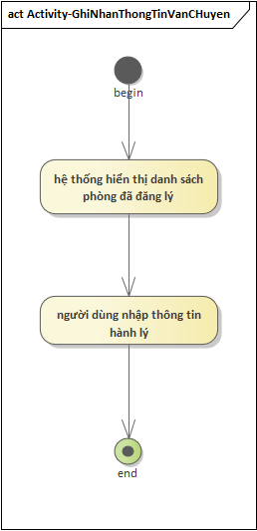

Thống kê doanh thu

|  |  |
| --- | --- |
| Tên use case | ThongKeDoanhThu |
| Tóm tắt | Khi có yêu cầu thống kê doanh thu của khách sạn sau 1 thời gian và để đảm bảo hoạt động của khách sạn, kế toán sẽ tiến hành thống kê doanh thu |
| Tác nhân | Kế toán |
| Use case liên quan | Đăng nhập |
| Dòng sự kiện chính | 1. Hệ thống hiển thị màn hình thống kê 2. Người dùng nhập yêu cầu thống kê theo tháng hoặc theo năm 3. Người dùng nhấn nút “Thống Kê” 4. Hệ thống hiển thị doanh thu theo yêu cầu |
| Dòng sự kiện phụ | A1: ở bước 3 nếu người dùng chưa nhập yêu cầu thống kê theo tháng hoặc theo năm   * Hệ thống thông bão chưa nhập yêu cầu thống kê * Quay lại bước 2 |
| Điều kiện tiên quyết | Người dùng phải đăng nhập vào hệ thống |
| Hậu điều kiện | Hệ thống hiển thị kết quả thống kê doanh thu |

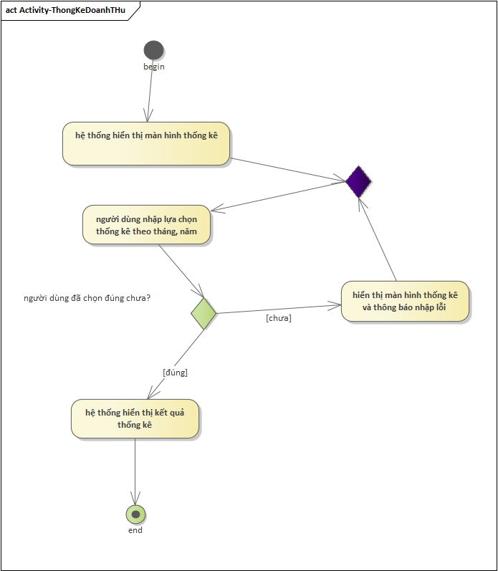

Quản lý bảng lương

|  |  |
| --- | --- |
| Tên use case | QuanLyBangLuongNhanVien |
| Tóm tắt | Khi có yêu cần thống kê lương hoặc việc xem xét lương của nhân viên, kế toán sẽ tiến hành quản lý bảng lương |
| Tác nhân | Kế toán |
| Use case liên quan | Đăng nhập |
| Dòng sự kiện chính | 1. Hệ thống hiển thị danh sách lương theo từng nhân viên 2. Người dùng có thể nhấn chọn nhân viên muốn quản lý lương và nhấn “Chỉnh sửa” 3. Người dùng nhập lương mới cho nhân viên 4. Người dùng nhấn “Thay đổi” để hoàn thành |
| Dòng sự kiện phụ | A1: ở bước 4 nếu lương mới chưa được nhập hoặc nhập sai   * Hệ thống thông báo ‘’nhập thông tin sai’’ * Quay lại bước 3 |
| Điều kiện tiên quyết | Người dùng cần phải đăng nhập vào hệ thống |
| Hậu điều kiện | Lương của nhân viên đã được thay đổi |

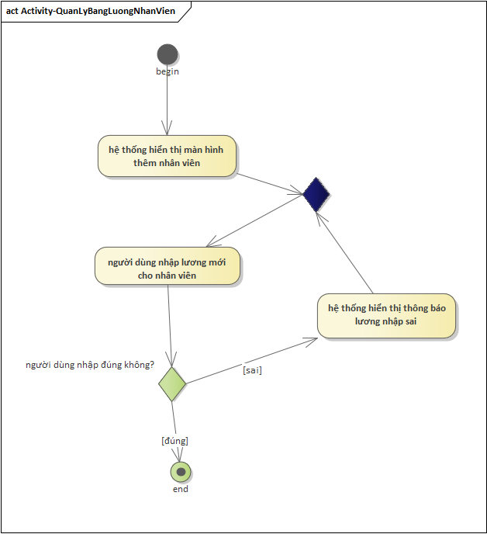

Quản lý tài khoản(admin(3))

|  |  |
| --- | --- |
| Tên use case | QuanLyTaiKhoan |
| Tóm tắt | Trong quá trình quản lý nhân viên, khách sạn có thể tuyển nhân viên mới hoặc 1 số nhân viên đã nghỉ việc hoặc nhân viên cần chỉnh sửa 1 số thông tin, người quản trị sẽ tiến hành quản lý tài khoản nhân viên đó |
| Tác nhân | Admin |
| Use case liên quan | Đăng nhập, thêm tài khoản nhân viên, khóa tài khoản nhân viên, sửa tài khoản nhân viên |
| Dòng sự kiện chính | 1. Hệ thống hiển thị danh sách tài khoản nhân viên 2. Người dùng có thể lựa chọn các lựa chọn “Thêm tài khoản”, “Khóa tài khoản” hoặc chọn 1 tài khoản cần chỉnh sửa và nhấn “Sửa tài khoản” |
| Dòng sự kiện phụ | A1: ở bước 2 nếu người dùng chọn “Sửa tài khoản” hoặc “Khóa tài khoản”mà chưa chọn tài khoản cần chỉnh sửa   * hệ thống thông báo “chưa chọn tài khoản” * quay lại bước 1 |
| Điều kiện tiên quyết | Người dùng cần phải đăng nhập vào hệ thống |
| Hậu điều kiện | Hiển thị danh sách tài khoản |

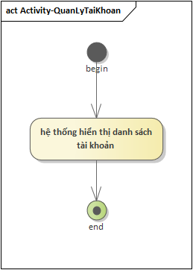

1. khóa tài khoản

|  |  |
| --- | --- |
| Tên use case | KhoaTaiKhoan |
| Tóm tắt | Trong quá trình quản lý nhân viên, khách sạn có thể tuyển nhân viên mới, người quản trị sẽ tiến hành quản lý tài khoản của nhân viên đó |
| Tác nhân | Admin |
| Use case liên quan | Đăng nhập,quản lý tài khoản |
| Dòng sự kiện chính | 1. Người dùng chọn tài khoản cần khóa và nhấn chọn “Khóa tài khoản” 2. Hệ thống thông báo “Thành công” |
| Dòng sự kiện phụ | A1: ở bước 2 nếu tài khoản đã bị khóa trước đó   * Hệ thống thông báo “tài khoản đã khóa” * Quay lại bước 1 |
| Điều kiện tiên quyết | Người dùng cần phải đăng nhập vào hệ thống và tiến hành quản lý tài khoản |
| Hậu điều kiện | Tài khoản bị khóa, không thể đăng nhập vào hệ thống |

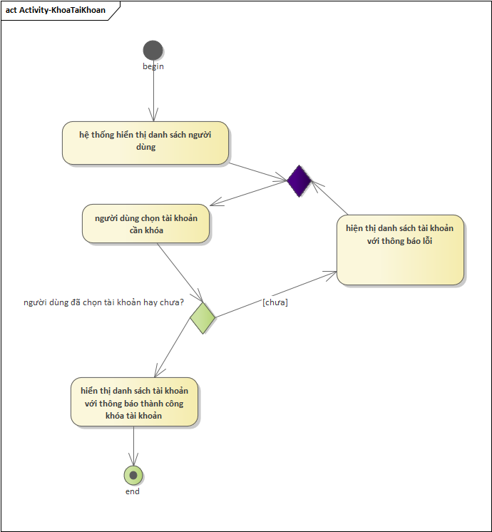

2. chỉnh sửa

|  |  |
| --- | --- |
| Tên use case | ChinhSuaTaiKhoan |
| Tóm tắt | Trong quá trình quản lý nhân viên, người quản trị cần tiến hành chỉnh sửa 1 số thông tin tài khoản của nhân viên |
| Tác nhân | Admin |
| Use case liên quan | Đăng nhập,quản lý tài khoản |
| Dòng sự kiện chính | 1. Hệ thống hiển thị màn hình chỉnh sửa tài khoản nhân viên 2. Người dùng nhập thông tin cần chỉnh sửa 3. Người dùng nhấn chọn “Hòan tất” |
| Dòng sự kiện phụ |  |
| Điều kiện tiên quyết | Người dùng cần phải đăng nhập vào hệ thống và tiến hành quản lý tài khoản |
| Hậu điều kiện | Hệ thống cập nhật thông tin đã chỉnh sửa |

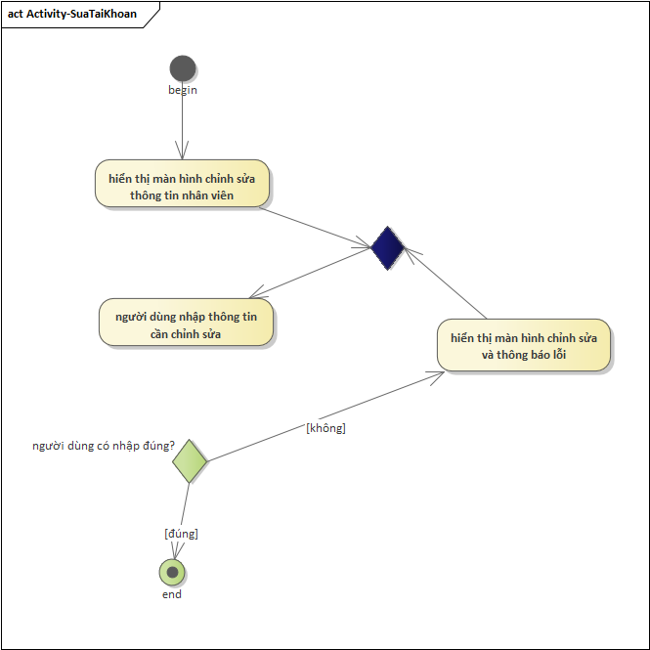

3. thêm tài khoản

|  |  |
| --- | --- |
| Tên use case | ThemTaiKhoan |
| Tóm tắt | Trong quá trình quản lý nhân viên, khách sạn có thể tuyển nhân viên mới, người quản trị sẽ tiến hành quản lý tài khoản của nhân viên đó |
| Tác nhân | Admin |
| Use case liên quan | Đăng nhập,quản lý tài khoản |
| Dòng sự kiện chính | 1. Hệ thống hiển thị màn hình thêm nhân viên 2. Người dùng nhập các thông tin cần thiết 3. Người dùng nhấn “Tạo tài khoản” để tạo |
| Dòng sự kiện phụ | A1: ở bước 3 nếu thông tin nhập bị sai   * Hệ thống thông báo “thông tin không chính xác” ở trường nhập bị sai * Quay lại bước 2 |
| Điều kiện tiên quyết | Người dùng cần phải đăng nhập vào hệ thống và tiến hành quản lý tài khoản |
| Hậu điều kiện | Tài khoản mới đã được tạo |

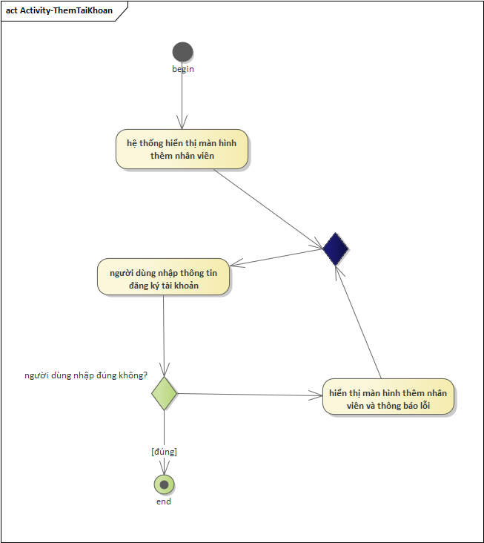

4.mowrr khóa tài khoản

|  |  |
| --- | --- |
| Tên use case | MoKhoaTaiKhoan |
| Tóm tắt | Trong quá trình quản lý nhân viên, quản lý có yêu cầu nhân viên mở tài khoản của những nhân viên quay lại làm việc với khách sạn |
| Tác nhân | Admin |
| Use case liên quan | Đăng nhập,quản lý tài khoản |
| Dòng sự kiện chính | 1. Người dùng chọn tài khoản cần khóa và nhấn chọn “Mở tài khoản” 2. Hệ thống thông báo “Thành công” |
| Dòng sự kiện phụ | A1: ở bước 2 nếu tài khoản đang mở trước đó   * Hệ thống thông báo “tài khoản đã mở” * Quay lại bước 1 |
| Điều kiện tiên quyết | Người dùng cần phải đăng nhập vào hệ thống và tiến hành quản lý tài khoản |
| Hậu điều kiện | Tài khoản đã mở, có thể đăng nhập vào hệ thống |

